Klasa III a, III b cykl sześcioletni – kształcenie słuchu

Szanowni Państwo, Drodzy Uczniowie!
Bardzo proszę Rodziców o pomoc dzieciom w wysłaniu wiadomości mailowej zawierającej imię, nazwisko, klasę oraz wykonane przez dziecko zadania (w formie zdjęcia) na mój adres: klaudiabalos.sm1@gmail.com do środy 25.03.
W razie jakichkolwiek pytań proszę o kontakt mailowy.
Pozdrawiam serdecznie, Klaudia Bałos.

Zadania do wykonania:
Zaczęliśmy ostatnio lekcję o septymach. Proszę przypomnieć sobie informacje ze strony 66 w podręczniku o tym, jak budujemy septymy (ile mają stopni, półtonów, całych tonów). Jeśli ktoś jeszcze ma trudności z liczeniem półtonów i całych tonów poniżej dodaję wskazówki.
Przypomnijcie sobie Ja ci powiadała (zadanie 1 A strona 66), zaśpiewajcie ćwiczenie, zwróćcie uwagę na znajdujące się tam septymy.
Wykonajcie zadanie 1 przykład D, E, F ze strony 67 oraz zadanie 3 i 4 ze strony 69.
Budowanie septym sposobem „na skróty” – strona 68, proszę przeczytać informacje w ramce i ten sposób pomoże Wam w zadaniu 3 i 4. Załączam dodatkowe przykłady do przeczytania na temat tego sposobu:

- Budowanie septymy wielkiej (7<) od podanego dźwięku:
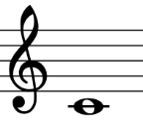
1) Zaczynamy od zbudowania OKTAWY CZYSTEJ (8) OD TEGO DŹWIĘKU:

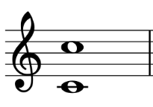
2) Przypominam, że oktawa czysta to 8 stopni.
3) Znaleźliśmy już oktawę. Dźwięk, którego szukaliśmy to c².
Aby uzyskać septymę wielką (7<), od oktawy musimy odjąć sekundę MAŁĄ (2>) czyli półton.
4) Od dźwięku c² budujemy sekundę MAŁĄ (półton) W DÓŁ.
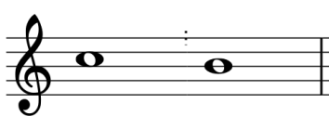
(dźwięk zaznaczony w kółko to ten, którego potrzebujemy do septymy)
5) Septyma wielka będzie wyglądać tak:
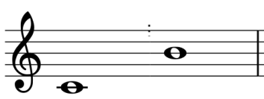

- Budowanie septymy małej (7) od podanego dźwięku:
1) Zaczynamy od zbudowania OKTAWY CZYSTEJ (8) OD TEGO DŹWIĘKU:

2) Przypominam, że oktawa czysta to 8 stopni.

3) Znaleźliśmy już oktawę. Dźwięk, którego szukaliśmy to c².
Aby uzyskać septymę małą (7), od oktawy musimy odjąć sekundę WIELKĄ (2) czyli cały ton.
4) Od dźwięku c² budujemy sekundę WIELKĄ (cały ton) W DÓŁ.
4) Tak wygląda zbudowana sekunda wielka w dół:
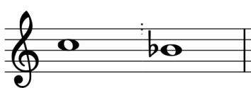
(dźwięk zaznaczony w kółko to ten, którego potrzebujemy do septymy).
5) Septyma mała będzie wyglądać tak:
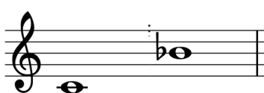

Wskazówki (liczenie półtonów i całych tonów):
W zadaniach może pomóc gama C – dur – wiemy już, gdzie znajdują się w niej półtony, a gdzie całe tony.
Półtony, to dźwięki e f oraz h c. Między tymi dźwiękami nie ma czarnego klawisza.
Pozostałe dźwięki to całe tony. Zobaczcie na przykład poniżej:

Przykład 1. półtony i całe tony w gamie C – dur.
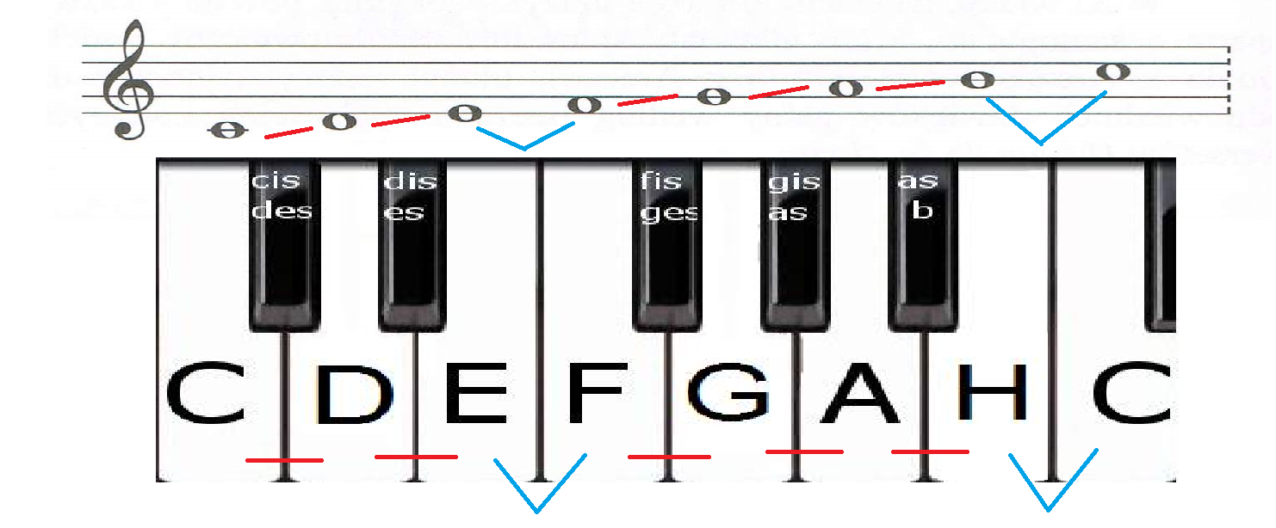
cały ton cały ton półton cały ton cały ton cały ton półton

Cały ton składa się z dwóch półtonów.
Żeby stworzyć półton tam, gdzie jest nam potrzebny, używamy krzyżyków i bemoli.
Krzyżyk - podwyższa dźwięk o półtonu
Bemol – obniża dźwięk o półtonu.

Powodzenia!

